Этапы жизненного цикла изделий

Жизненный цикл промышленных изделий включает ряд этапов, начиная от зарождения идеи нового продукта до утилизации по окончании срока его использования. Основные этапы жизненного цикла и АС, обслуживающие их, можно представить:
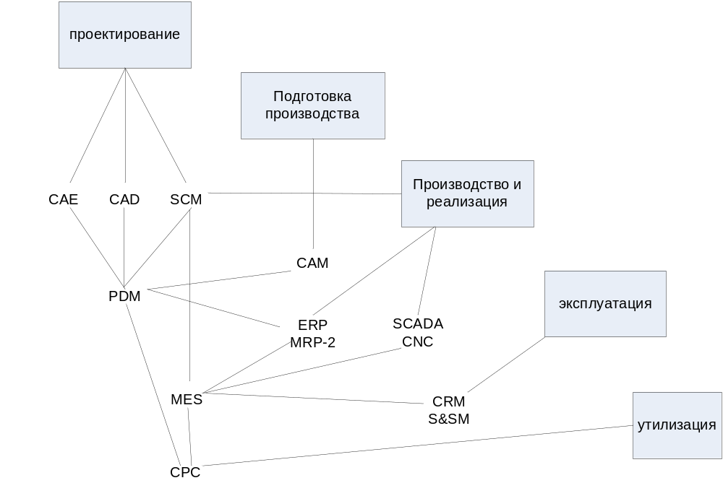
На всех этапах жизненного цикла имеются свои целевые функции, которые желательно достичь с максимальной эффективностью. Для чего используется автономные системы (АС), основные на применении компьютеров и предназначенных для их создания, переработки и использования всей необходимой информации о свойствах изделий и сопровождающих процессах. Специфика задач, решаемых на различных этапах жизненного цикла изделий, обуславливает разнообразие применяемых АС.
Автономное проектирование осуществляет САПР. Принято выделять в САПР системы функционального, конструкторского и технологического проектирования.
Системы функционального проектирования называют системами расчетов и инженерного анализа или системами САЕ (Computer Aided Engineering)
Системы конструкторского проектирования называют CAD (Computer Aided Design)

Проектирование технологических процессов составляет часть технологической подготовки производства и выполняется в системах CAM (Computer Aided Manufacturing)

Функции координации работы САЕ/CAD/CAM, управления проектными данными и проектированием выполняет система управления проектными данными PDM (Product Data Management).

Уже на стадии проектирования требуются услуги системы управления цепочками поставок (SCM – Supply Chain Management), иногда называемой системой Component Supplier Management (CSM). На этапе производства эта система управляет поставками необходимых материалов и комплектующих.

Информационная поддержка этапа производства продукции выполняет АСУП (автономные системы управления производством) и АСУТП (автономные системы управления технологическими процессами).

К АСУП относятся системы планирования и управления предприятием ERP (Enterprise Resource Planning), планирования производства и требований к материалам MRP-2 (Manufacturing Requirement Planning), производственная исполнительская система MES (Manufacturing Execution Systems), а также SCM и система управления взаимоотношениями с заказчиками CRM (Customer Requirement Management).

Система S&SM (Sales and Service Management) выполняет маркетинговые задачи и, кроме того, используется для решения проблем обслуживания изделий.

Наиболее развитые системы ERP выполняют различные бизнес-функции, связанные с планированием производства, закупками, сбытом продукции, анализом перспектив маркетинга, управлением финансами, персоналом, складским хозяйством, учетом основных фондов и т.п.
Системы MRP-2 ориентированы на бизнес-функции, непосредственно связанные с производством.
Системы MES – на решение оперативных задач управления проектированием, производством и маркетингом.

Система CRM на этапе реализации продукции выполняет функции управления отношениями с заказчиками и покупателями, проводит анализ рыночной ситуации, определяет перспективы спроса на планируемые изделия.
Маркетинговые задачи иногда возлагаются на систему S&SM, которая используется и для решения проблем обслуживания изделий.
На этапе эксплуатации применяют также специализированные компьютерные системы, занятые вопросами ремонта, контроля, диагностики эксплуатируемых систем.

АСУТП контролируют и используют данные, характеризирующие состояние технологического оборудования и протекания технологических процессов.
Для выполнения диспетчерских функций (сбор и обработка данных о состоянии оборудования и технологических процессов) и разработки ПО для встроенного оборудования в АСУТП вводят систему SCADA.
Система CNC осуществляет программное управление технологическим оборудованием на базе контроллеров, которые встроены в технологическое оборудование.

В последнее время широкое распространение получили системы электронного бизнеса (E-commerce).
Задачи E-commerce сводятся не только к организации на сайтах Internet витрин товаров и услуг. Они объединяют в едином информационном пространстве запросы заказчиков и данные о возможностях организаций, специализирующихся на предоставлении и выполнении процедур по проектированию, изготовлению, поставкам заказных изделий. Такие системы E-commerce называют системами управления данными в интегрированном информационном пространстве CPC (Collaborate Product Commerce) или PLM (Product Lifecycle Management). Характерная особенность CPC – обеспечение взаимодействие многих предприятий, т.е. технология CPC является основой, интегрирующей информационное пространство, в котором функционируют САПР, ERP, PDM, SCM, CRM и другие АС разных предприятий.

Структура САПР

Состоит из подсистем. Различают проектирующие и обслуживающие подсистемы.
Проектирующие – непосредственно выполняют проектные процедуры (например системы изготовления конструкторской документации, схемотехнического анализа, трассировки печатных плат).

Обслуживающие подсистемы обеспечивают функционирование проектирующих подсистем, их совокупность называют системной средой или оболочкой САПР. Примерами могут служить подсистемы управления проектными данными, подсистемы разработки и сопровождения программного обеспечения CASE (Computer Aided Software Engineering), обучающие подсистемы для освоения пользователями новых технологий, реализованных в САПР.

Структурированные САПР по различным аспектам обуславливает появление видов обеспечения САПР. Принято выделять 7 видов:
- техническое (то)
- математическое (мо)
- программное (по)
- информационное (ио)
- лингвистическое (ло)
- методологическое
- организационное

